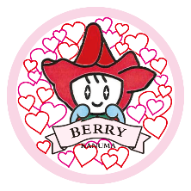
６．好きなこと・嫌いなこと

好きなこと
キャラクター
遊び（室内）
遊び（室外）
食べ物
飲み物
場所
感覚刺激
（音・光・触覚）
その他（したり、されたりすること等）

嫌いなこと
キャラクター
遊び（室内）
遊び（室外）
食べ物
飲み物
場所
感覚刺激
（音・光・触覚）
その他（したり、されたりすること等）

記入日 年 月 日（ 歳）

